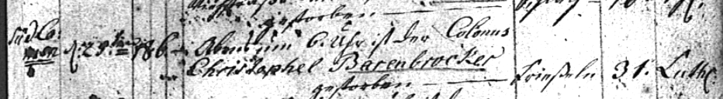

Kirchenbuch Kamen 1777; ARCHION-Bild 36 in „Beerdigungen 1767 - 1819“
Abschrift:
„Südcamen; den 28ten (März, KJK),…,Abends um 6 Uhr ist der Colonus Christophel Barenbröcker gestorben (Todesursache:) Frieseln; (Alter:) 31, lutherisch“.

Anmerkung:
Die Altersangabe ist unrichtig; der Verstorbene wurde am 13.07.1744 getauft, war also 33 Jahre alt.

